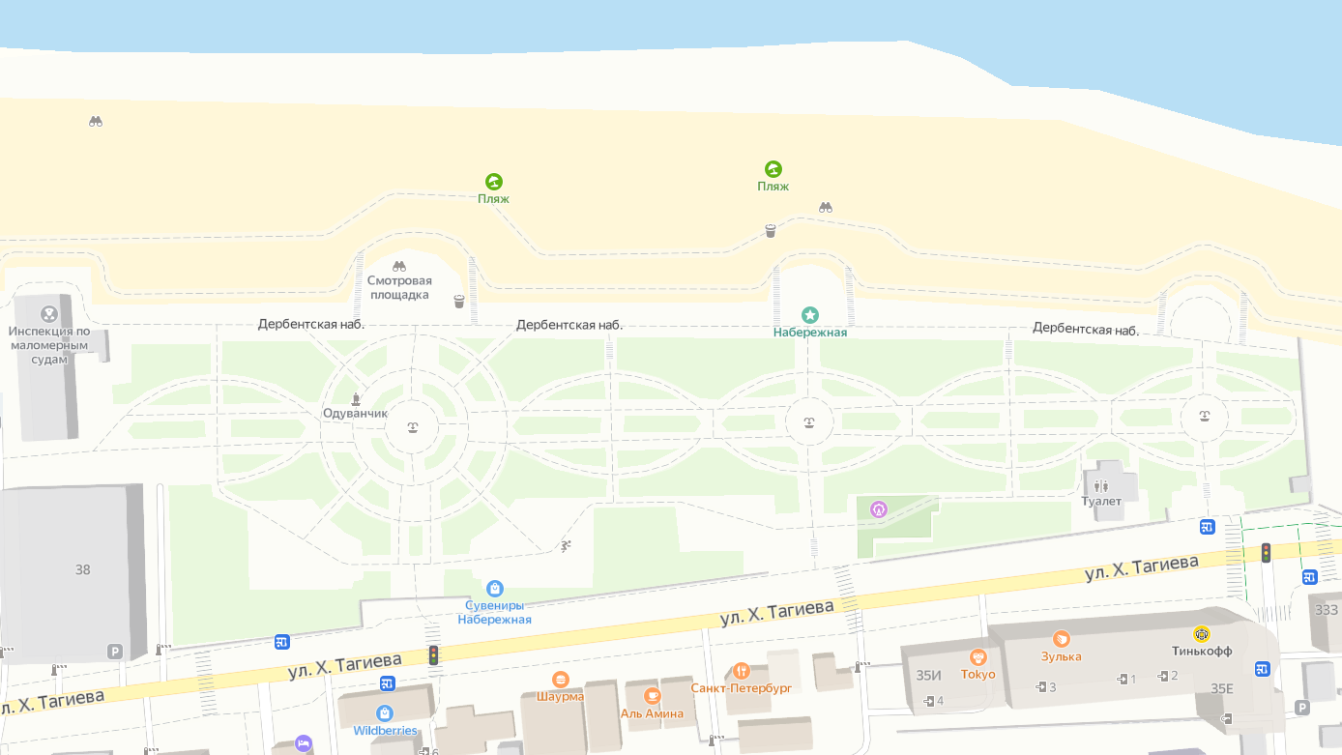

1 2 3 4 63 55 5 6 7 58 8 9 53 10 57 11 12 13 54 14 15 1 6 17 18 19 20 21 56 22 59 23

59

31 24 25 26 27 28 29 30 49 32 33 69 67 34 62 35 61 36 60 37 38 39 68 40 41 65 64 42 43 44 66 45 48 46 52 51 47

№  п/п | Адрес расположения (место расположения)  нестационарного торгового  объекта | Вид нестационарного торгового объекта (киоск, лоток, автолавка и др.) | Специализация нестационарного торгового объекта (ассортимент реализуемой продукции) | Площадь нестационарного  торгового объекта  (кв.м.) | Собственник земельного участка | Срок размещения нестационарного торгового объекта
1 | Ул. Х.Тагиева (Набережная) | Тележка | Торговля мороженым, соками, водой и  т.п. | 5 | Муниципальное образование | Временно
2 | Ул. Х.Тагиева (Набережная) | Тележка | Сувениры, НХП | 5 | Муниципальное образование | Временно
3 | Ул. Х.Тагиева (Набережная) | Павильон | Кофейня | 5 | Муниципальное образование | Временно
4 | Ул. Х.Тагиева (Набережная) | Тележка | Торговля мороженым, соками, водой и  т.п. | 5 | Муниципальное образование | Временно
5 | Ул. Х.Тагиева (Набережная) | Аттракцион | Детские Машинки, паравозик | 10 | Муниципальное образование | Временно
6 | Ул. Х.Тагиева (Набережная) | Фото | Фотобудка | 5 | Муниципальное образование | Временно
7 | Ул. Х.Тагиева (Набережная) | Аттракцион | Детские Машинки | 10 | Муниципальное образование | Временно
8 | Ул. Х.Тагиева (Набережная) | Тележка | Торговля мороженым, соками, водой и  т.п. | 5 | Муниципальное образование | Временно
9 | Ул. Х.Тагиева (Набережная) | Аттракцион | Детские Машинки | 10 | Муниципальное образование | Временно
10 | Ул. Х.Тагиева (Набережная) | Тележка | Торговля мороженым, соками, водой и  т.п. | 5 | Муниципальное образование | Временно
11 | Ул. Х.Тагиева (Набережная) | Тележка | Торговля мороженым, соками, водой и  т.п. | 5 | Муниципальное образование | Временно
12 | Ул. Х.Тагиева (Набережная) | Тележка | Торговля мороженым, соками, водой и  т.п. | 5 | Муниципальное образование | Временно
13 | Ул. Х.Тагиева (Набережная) | Тележка | Торговля мороженым, соками, водой и  т.п. | 5 | Муниципальное образование | Временно
14 | Ул. Х.Тагиева (Набережная) | Тележка | Торговля мороженым, соками, водой и  т.п. | 5 | Муниципальное образование | Временно
15 | Ул. Х.Тагиева (Набережная) | Аттракцион | Детские Машинки | 10 | Муниципальное образование | Временно
16 | Ул. Х.Тагиева (Набережная) | Тележка | Торговля мороженым, соками, водой и  т.п. | 5 | Муниципальное образование | Временно
17 | Ул. Х.Тагиева (Набережная) | Тележка | Торговля мороженым, соками, водой и  т.п. | 5 | Муниципальное образование | Временно
18 | Ул. Х.Тагиева (Набережная) | Тележка | Торговля мороженым, соками, водой и  т.п. | 5 | Муниципальное образование | Временно
19 | Ул. Х.Тагиева (Набережная) | Тележка | Торговля мороженым, соками, водой и  т.п. | 5 | Муниципальное образование | Временно
20 | Ул. Х.Тагиева (Набережная) | Аттракцион | Детские Машинки | 10 | Муниципальное образование | Временно
21 | Ул. Х.Тагиева (Набережная) | Аттракцион | Детские Машинки | 10 | Муниципальное образование | Временно
22 | Ул. Х.Тагиева (Набережная) | Тележка | Торговля мороженым, соками, водой и  т.п. | 5 | Муниципальное образование | Временно
23 | Ул. Х.Тагиева (Набережная) | Павильон | Мороженное | 10 | Муниципальное образование | Временно
24 | Ул. Х.Тагиева (Набережная) | Тележка | Торговля мороженым, соками, водой и  т.п. | 5 | Муниципальное образование | Временно
25 | Ул. Х.Тагиева (Набережная) | Аттракцион | Тир | 10 | Муниципальное образование | Временно
26 | Ул. Х.Тагиева (Набережная) | Аттракцион | Вертолет | 10 | Муниципальное образование | Временно
27 | Ул. Х.Тагиева (Набережная) | Аттракцион | Тарзанка | 10 | Муниципальное образование | Временно
28 | Ул. Х.Тагиева (Набережная) | Аттракцион | Лабиринт | 10 | Муниципальное образование | Временно
29 | Ул. Х.Тагиева (Набережная) | Аттракцион | Лодка | 10 | Муниципальное образование | Временно
30 | Ул. Х.Тагиева (Набережная) | Аттракцион | 7 D | 10 | Муниципальное образование | Временно
31 | Ул. Х.Тагиева (Набережная) | Аттракцион | Детские Машинки | 10 | Муниципальное образование | Временно
32 | Ул. Х.Тагиева (Набережная) | Аттракцион | Детские Машинки | 10 | Муниципальное образование | Временно
33 | Ул. Х.Тагиева (Набережная) | Аттракцион | Детские Машинки | 10 | Муниципальное образование | Временно
34 | Ул. Х.Тагиева (Набережная) | Киоск | Сувениры | 10 | Муниципальное образование | Временно
35 | Ул. Х.Тагиева (Набережная) | Тележка | Афрокасички | 3 | Муниципальное образование | Временно
36 | Ул. Х.Тагиева (Набережная) | Аттракцион | Рыбка | 3 | Муниципальное образование | Временно
37 | Ул. Х.Тагиева (Набережная) | Аттракцион | Веревочный парк | 10 | Муниципальное образование | Временно
38 | Ул. Х.Тагиева (Набережная) | Павильон | Чуросы | 10 | Муниципальное образование | Временно
39 | Ул. Х.Тагиева (Набережная) | Павильон | Виртуальная реальность | 20 | Муниципальное образование | Временно
40 | Ул. Х.Тагиева (Набережная) | Аттракцион | Детские Машинки | 10 | Муниципальное образование | Временно
41 | Ул. Х.Тагиева (Набережная) | Тележка | Торговля мороженым, соками, водой и  т.п. | 5 | Муниципальное образование | Временно
42 | Ул. Х.Тагиева (Набережная) | Детский аттракцион | Батут(Детский) | 10 | Муниципальное образование | Временно
43 | Ул. Х.Тагиева (Набережная) | Аттракцион | Карусель «Слоник» огражденная площадка | 20 | Муниципальное образование | Временно
44 | Ул. Х.Тагиева (Набережная) | Карусель «Ветерок» огражденная площадка | Аттракцион «Ветерок» для детей от 7 до  14 лет | 5 | Муниципальное образование | Временно
45 | Ул. Х.Тагиева (Набережная) | Тележка | Афрокасички | 3 | Муниципальное образование | Временно
46 | Ул. Х.Тагиева (Набережная) | Аттракцион | Спа - фишен | 10 | Муниципальное образование | Временно
47 | Ул. Х.Тагиева (Набережная) | Аттракцион | ТИР | 10 | Муниципальное образование | Временно
48 | Ул. Х.Тагиева (Набережная) | Тележка | Туристическая стойка | 2 | Муниципальное образование | Временно
49 | Ул. Х.Тагиева (Набережная) | Тележка | Туристическая стойка | 2 | Муниципальное образование | Временно
50 | Ул. Х.Тагиева (Набережная)
51 | Ул. Х.Тагиева (Набережная) | Киоск | Сувениры | 5 | Муниципальное образование | Временно
52 | Ул. Х.Тагиева (Набережная) | Киоск | Сувениры | 5 | Муниципальное образование | Временно
53 | Ул. Х.Тагиева (Набережная) | Аттракцион | Детские Машинки | 10 | Муниципальное образование | Временно
54 | Ул. Х.Тагиева (Набережная) | Аттракцион | Детские Машинки | 10 | Муниципальное образование | Временно
55 | Ул. Х.Тагиева (Набережная) | Аттракцион | Детские Машинки | 10 | Муниципальное образование | Временно
56 | Ул. Х.Тагиева (Набережная) | Аттракцион | Лопни шарик | 10 | Муниципальное образование | Временно
57 | Ул. Х.Тагиева (Набережная) | Киоск | Фреш, соки | 10 | Муниципальное образование | Временно
58 | Ул. Х.Тагиева (Набережная) | Тележка | Торговля мороженым, соками, водой и  т.п. | 5 | Муниципальное образование | Временно
59 | Ул. Х.Тагиева (Набережная) | Киоск | Кофе | 5 | Муниципальное образование | Временно
60 | Ул. Х.Тагиева (Набережная) | Аттракцион | Лопни шарик | 10 | Муниципальное образование | Временно
61 | Ул. Х.Тагиева (Набережная) | Аттракцион | Вертолет | 10 | Муниципальное образование | Временно
62 | Ул. Х.Тагиева (Набережная) | Аттракцион | Бетман | 10 | Муниципальное образование | Временно
63 | Ул. Х.Тагиева (Набережная) | Тележка | Торговля мороженым, соками, водой и  т.п. | 5 | Муниципальное образование | Временно
64 | Ул. Х.Тагиева (Набережная) | Аттракцион | Детский Паровозик | 10 | Муниципальное образование | Временно
65 | Ул. Х.Тагиева (Набережная) | Тележка | Туристическая стойка | 2 | Муниципальное образование | Временно
66 | Ул. Х.Тагиева (Набережная) | Тележка | Туристическая стойка | 2 | Муниципальное образование | Временно
67 | Ул. Х.Тагиева (Набережная) | Тележка | Торговля мороженым, соками, водой и  т.п. | 5 | Муниципальное образование | Временно
68 | Ул. Х.Тагиева (Набережная) | Тележка | Туристическая стойка | 2 | Муниципальное образование | Временно
69 | Ул. Х.Тагиева (Набережная) | Тележка | Туристическая стойка | 2 | Муниципальное образование | Временно

